仙台市南部拠点地域おこし協力隊応募申込書

私は、仙台市南部拠点地域おこし協力隊の選考を受けるため、下記について確認の上、申し込みます。

１ 本申込書の記載事項は、事実に相違ありません。
２ 採用の場合は、募集要項の身分、活動形態等によることを承諾します。

ふりがな

氏 名
（自署）
生年月日 | 年 月 日 生 （ 歳）
現住所 | 〒 |  |  |  |  |  | 連絡先 | 電話：  携 帯：  ＦＡＸ：  E-mail：
学 歴 | 学校名 | 学部・学科等 |  |  |  |  | 在学期間 |  |  |  | 卒業等
学 歴 | 中学校 |  |  |  |  |  | 自 年 月 |  |  |  | □卒業
学 歴 | 中学校 |  |  |  |  |  | 至 年 月 |  |  |  | □卒業
学 歴 |  |  |  |  |  |  | 自 年 月 |  |  |  | □卒業 □卒業見込  □中退 □その他
学 歴 |  |  |  |  |  |  | 至 年 月 |  |  |  | □卒業 □卒業見込  □中退 □その他
学 歴 |  |  |  |  |  |  | 自 年 月 |  |  |  | □卒業 □卒業見込  □中退 □その他
学 歴 |  |  |  |  |  |  | 至 年 月 |  |  |  | □卒業 □卒業見込  □中退 □その他
学 歴 |  |  |  |  |  |  | 自 年 月 |  |  |  | □卒業 □卒業見込  □中退 □その他
学 歴 |  |  |  |  |  |  | 至 年 月 |  |  |  | □卒業 □卒業見込  □中退 □その他
職 歴 | 職場 |  |  | 業務内容・役職等 |  |  |  |  |  | 在職期間
職 歴 |  |  |  |  |  |  |  |  |  | 自 年 月
職 歴 |  |  |  |  |  |  |  |  |  | 至 年 月
職 歴 |  |  |  |  |  |  |  |  |  | 自 年 月
職 歴 |  |  |  |  |  |  |  |  |  | 至 年 月
職 歴 |  |  |  |  |  |  |  |  |  | 自 年 月
職 歴 |  |  |  |  |  |  |  |  |  | 至 年 月
職 歴 |  |  |  |  |  |  |  |  |  | 自 年 月
職 歴 |  |  |  |  |  |  |  |  |  | 至 年 月
資格・免許  （卒業時に取得見込みのものを含む） | 資格・免許などの名称 |  | 取得年月日（予定日） |  |  | 資格・免許についての説明（どういったことができるか 等）
ＰＣ等  デバイスの  使用 | ①かつて資料作成等で使用したことがあるオフィスアプリケーションに☑をしてください。  □ワード □エクセル □パワーポイント □アクセス  □その他（ ）  ②閲覧だけでなく、何かしらの投稿や情報発信をしたことのあるものに☑をしてください。  □ブログ（サイト問わず） □フェイスブック □Ｘ □インスタグラム  □その他（ ）
ボランティア
・地域活動の
経験
性 格 | 【長所】 |  |  |  |  |  | 【短所】
趣味・特技 |  |  |  |  | 賞 罰 |  | 年 月 日 |  | 内 容
健康状態 | 活動の上で配慮すべき点などがあればご記入ください。（アレルギーや持病など）  ※記載は任意です。
志望動機 | 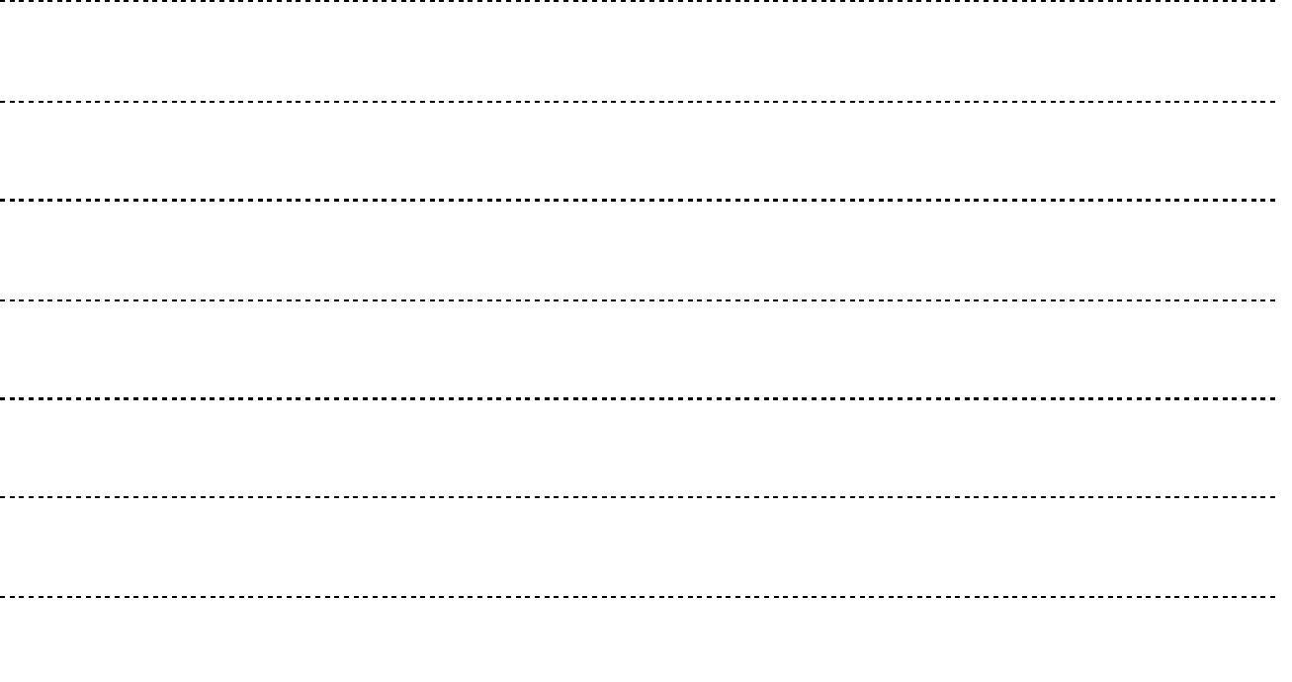
応募条件等  確認欄 | 〔すべての事項を確認のうえ、該当するものに☑してください〕  - 三大都市圏をはじめとする都市地域などに現に住所を有する方で、委嘱にあたり、仙台市に生活の拠点を移し、住民票を異動できる方。（総務省「特別交付税措置に係る地域要件」を満たす方）  - 協力隊任期終了後に仙台市太白区に定住することを検討いただける方  - 心身ともに健康で、誠実に業務を行うことができる方  - 下記の全てに該当しない方（地方公務員法第１６条に規定する欠格条件）  ア 禁錮以上の刑に処せられ、その執行を終わるまで又はその執行を受けることがなくなるまでの者  イ 当該地方公共団体において懲戒免職の処分を受け、当該処分の日から２年を経過しない者  ウ 人事委員会又は公平委員会の委員の職にあって、地方公務員法第６０条から第６３条までに規定する罪を犯し、刑に処せられた者  エ 日本国憲法施行の日以後において、日本国憲法又はその下に成立した政府を暴力で破壊することを主張する政党その他の団体を結成し、又はこれに加入した者  - 一般的なパソコンの操作（ワード、エクセル、パワーポイント等）やホームページ、SNS上で情報発信ができる方
添付資料  確認欄 | - 顔写真付き証明書（運転免許証、パスポート等）のコピー  - 活動提案書（題「地域おこし協力隊として取り組みたいこと」）  ※作成にあたり、下記の内容は必ず記載すること。  （ｱ）取り組みたいと思った経緯、（ｲ）任期（最大３年）の活動スケジュール感、  （ｳ）活用できる経験やスキル、（ｴ）任期満了後の活動について  ※パワーポイント等使用。形式やボリューム等の指定なし。  ※実際の活動はこれに拘束されることはありません。また、提案どおりの活動が出来るとも限りません。  ※活動提案書の内容は、地域おこし協力隊の今後の活動の参考にさせていただく場合がありますので、あらかじめご了承ください。
特記事項 | 本申込書や添付資料の記載内容等について個別にヒアリング等をさせていただく場合があります。  その場合、当方よりご連絡させていただきます。
【注】・記入にあたっては黒インク又は黒ボールペンを用い、正確に書いてください。
・虚偽の記載があった場合には、申込等の取消しをさせていただくことがあります。
・申込書に記載された内容確認のために、前職の勤め先等に聞き取りをさせていただく場合があります。

